
 |  | הדיל שיח'
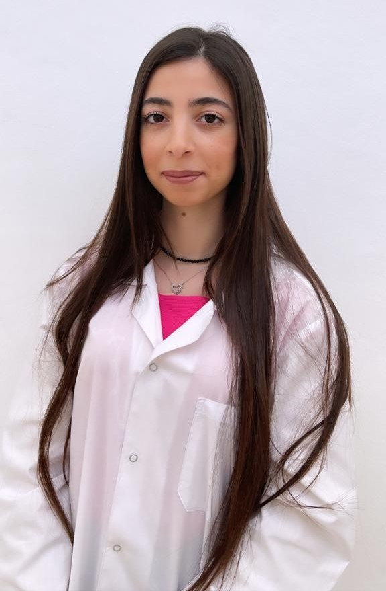  פרטי קשר  כתובת : אבו סנאן  טלפון נייד : 052-3863255  דואר אלקטרוני:  hadeel.sheikh20@gmail.com  שפות  - ערבית שפת אם  - עברית ברמה טובה מאוד  - אנגלית ברמה טובה  המלצות: ינתנו על פי דרישה |  | השכלה  2023-2024 :קורס הבטחת/בקרת איכות ועורכי מבדקים פנימיים.  2021-2023 :הנדסאית ביוטכנולוגיה [ממוצע ציונים 94],  המכללה הטכנולוגית להנדסאים אורט בראודה, כרמיאל.  2016-2019: תעודת בגרות מלאה מגמת כימיה .  שירות לאומי  2019-2021 :רכזת שבט צופים (כוכב השחר), אבו סנאן  ניסיון תעסוקתי  2023-2024 : לבורנטית במעבדת איכות במחלבת שטראוס (איכות\ מעבדת כימיה- מיקרוביולוגיה ) בדיקת איכות ובדיקת כימיה של המוצרים, זריעת מוצרים לזיהוי חיידקים , הכנת חומרים , בדיקת ניקיון מכונות לפני תחילת אריזה בהתאם להוראות העבודה , עדכון דוח ייצור יומי וספירת מלאי של המשטחים, שחרור משטחים תקינים לשווקים , חסימת משטחים חריגים בהתאם להנחיות. תפעול ניהול חריגים בייצור: ניתוח החריגה בשטח, המלצות על פעולות תיקון, תיעוד החריגות בדוח חריגים.  2021-2022 : אחראית איכות ב KFC בדיקת טמפרטורת (עוף , שמן) לתעד תוצאות בדוח ואם לא בתקן להחליף שמן ועוף , לקבל סחורה , בדיקת ניקיון.  שיטות עבודה  - שיטות אנליטיות: ספקטרופוטומטריה, פוטנציומטריה, טיטרומטריה  - שיטות של סינתזה אורגנית והפרדת חומרים ,HPLC  - שיטות של הנדסה גנטית: שיבוט, PCR  - שיטות הפרדה בביוטכנולוגיה : כרומטוגרפיה, אלקטרופורזה , צנטריפוגציה עבודה עם פרמנטור  - שיטות מיקרוביולוגיות: עבודה עם חיידקים , מיקרוסקופיה ,זריעת חיידקים.  - שיטות דיאגנוסטיות : ELISA  - עבודה על פי תקני/GMP CIP/CCP/FIFO/LIFO/HACCP/ ISO.  יישומי מחשב  שליטה מלאה בתוכנות Office ,SAP\ MES\ Word \Excel \Power Point  תכונות אישיות  יחסי אנוש מעולים, אחריות , יוזמה ,מוטיבציה, יכולת עבודה בצוות ,מסוגלת לעבוד שעות ארוכות ותחת לחץ. חרוצה, קפדנית, דייקנית ומסוגלת ללמוד במהירות. יכולת הגעה עצמאית לעבודה .  שונות  2022-2023 – קיבלתי תעודת הצטיינות מאורט בראודה (סיימת את שנת הלימודים תשפ"ב בהצטיינות) .  2016-2019- הצטיינות בהתנדבות חברתית, כפר אבו סנאן .

